2025年环境保护协会
“绿色环保，创意无限”手工设计比赛报名表（手工组）
作品名称 | “包”罗万象，遇见海洋
小组负责人 | 姓名 | 学院 | 班级 | 学号 | 联系电话
组名  （谁都打不过我们组） | 潘婕 | 滨海农业学院 | 园林1242 | 202411322224 | 13302875452
组员信息 | 姓名 | 学院 | 班级 | 学号 | 联系电话
1 | 霍泳琪 | 文学与新闻传播学院 | 新闻1242 | 202412122209 | 19727597661
2 | 潘婕 | 滨海农业学院 | 园林1242 | 202411322224 | 13302875452
作品介绍  （不少于300字） | 本次海洋环保手工作品，旨在通过独特创意唤起人们对海洋生态环境的关注与保护意识。  作品主体以纸箱为原材料，将多个牛仔布拼接组合成一个时尚双肩包。选择双肩包，是因其既具有时尚性，又可以在背出街角的同时，引人注意，让人看到由废料拼起来的海洋生态系统引起深思。  这个海洋生态系统，由彩色塑料碎片拼凑而成，这些碎片都收集自海滩垃圾。通过这种直观的呈现方式，让大家看到海洋垃圾的真实存在，以及它们对海洋生物可能造成的伤害。  同时，点缀一些用废弃奶茶杯制作的小鱼，寓意即便身处困境，生命依然顽强。底下的珍珠，象征着人们渴望的金银珠宝，人们为了这些，不顾一切破坏了海洋生态系统。  希望这件手工作品能让观者深刻认识到海洋污染现状，明白日常环保行动的重要性，激发大家从自身做起，为守护海洋生态贡献力量
作品展示（正面、侧面、背面，不少于三张图） | 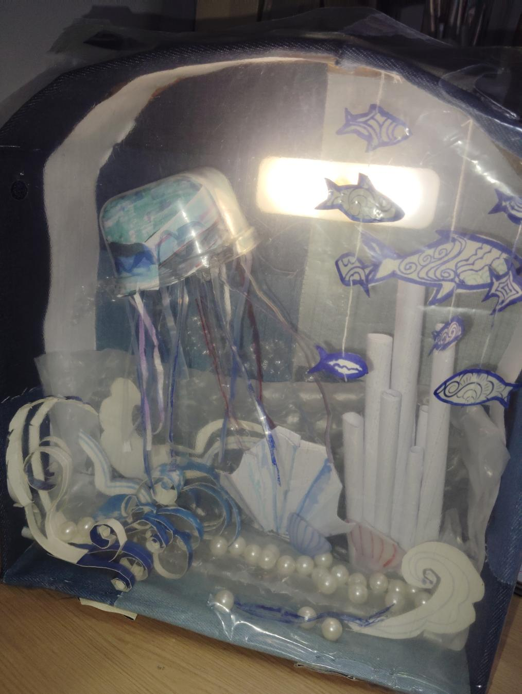
 | 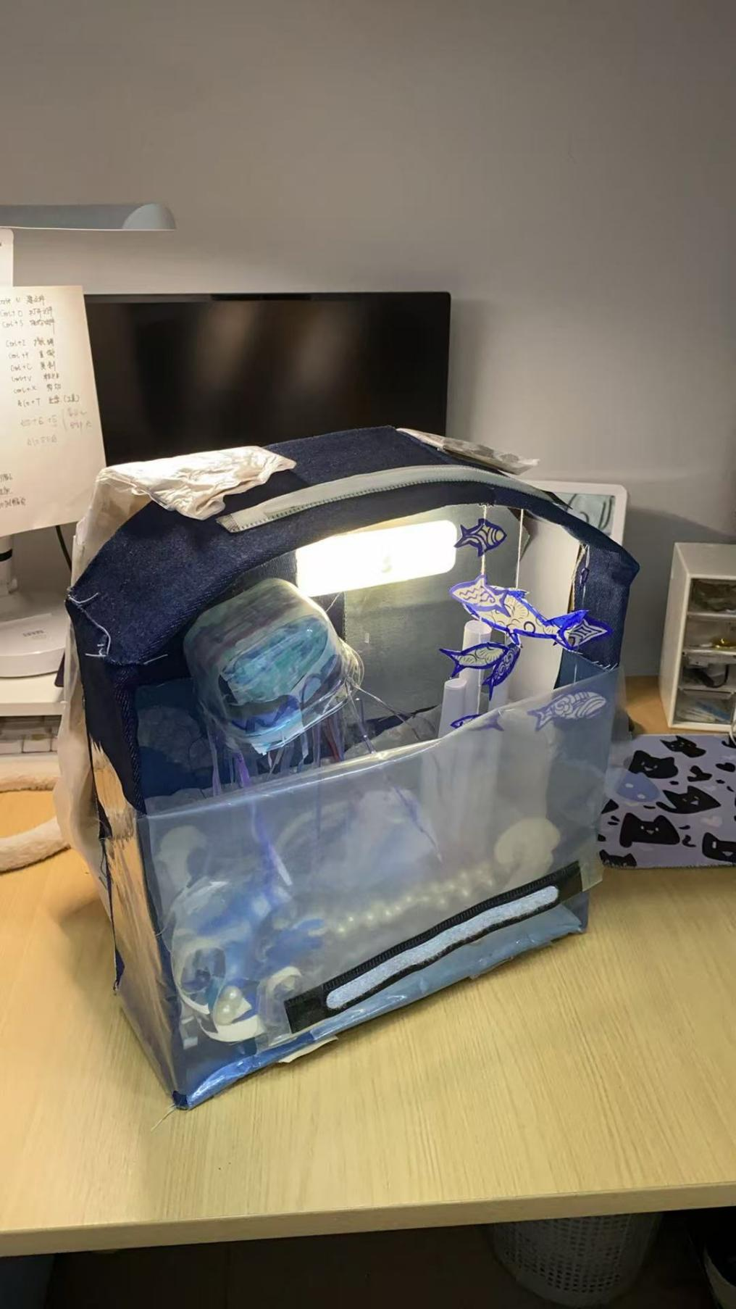
 | 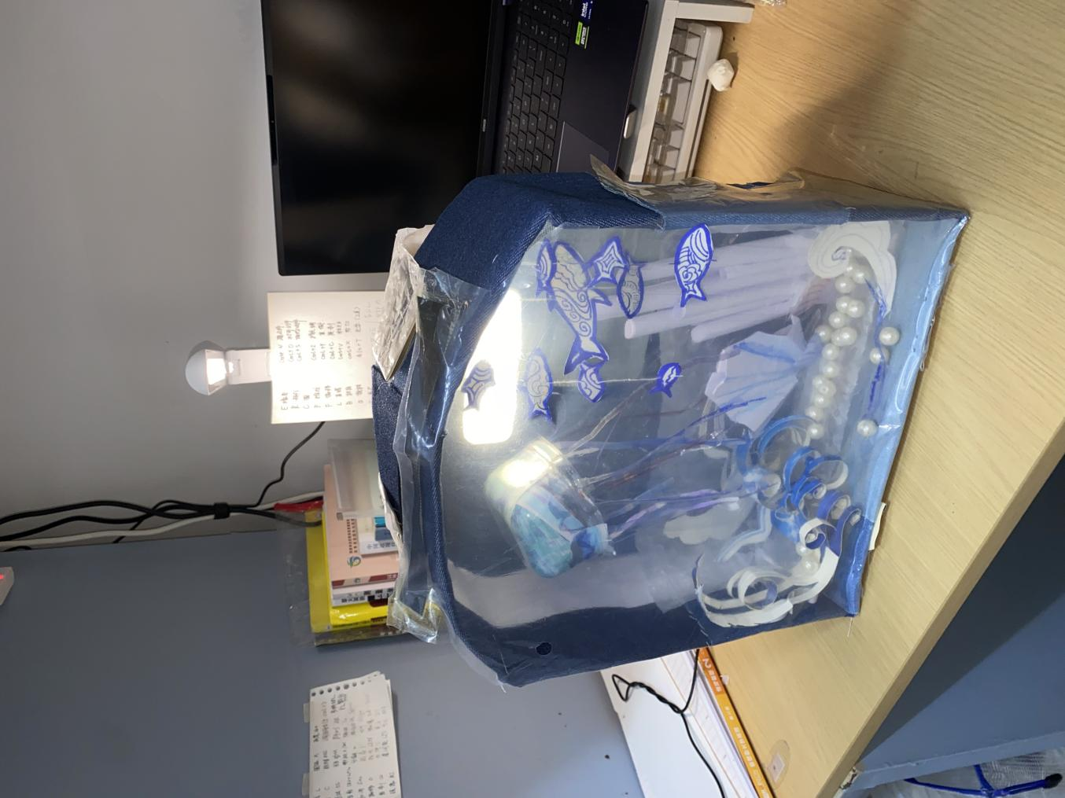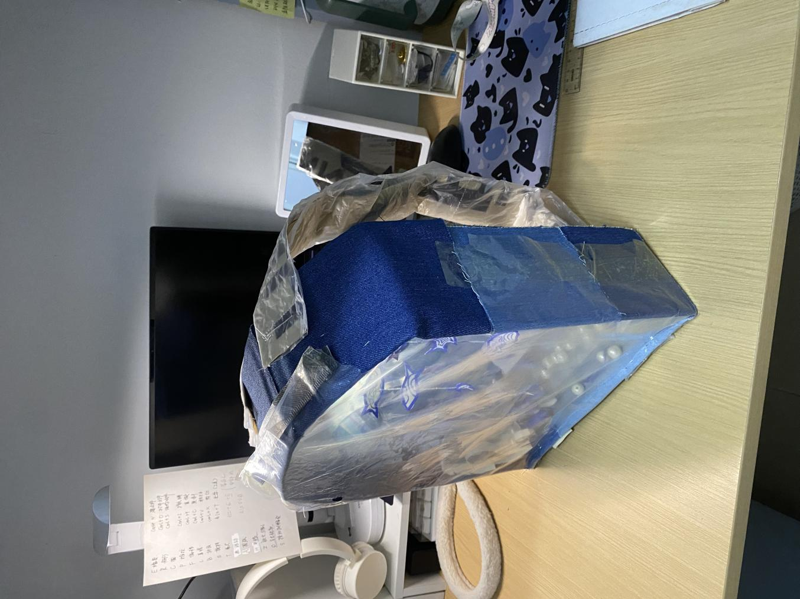
注意事项 | 1、以小组为单位参赛，每组参赛人员不多于3人；  2、作品提交截止时间：3月21日23:59前

